05. 去舊立新 - 癒傷解毒
- 預備
經文：
- 創四十一至四十五章及五十章15-21; 弗四30-32,
- 守望者參考文章：《使痛苦受傷事件得醫治的禱告》
- 講解關於創傷 / 講解禱告的步驟 (醫治的三個階段)
一張小紙 (或本文預留的空白位置)

- 敬拜真神
- 詩歌： 《因寶血》
因寶血我得潔淨, 因寶血我得重生，因你愛代替我死，成全那救贖的獻祭，潔淨我罪，比雪更白雪更白，啊耶穌神寶貴的獻祭。
《耶穌愛你》 耶穌愛你 (x2) 耶穌在我裏面，在我裏面愛你。
- 祈禱：讚美耶穌的愛
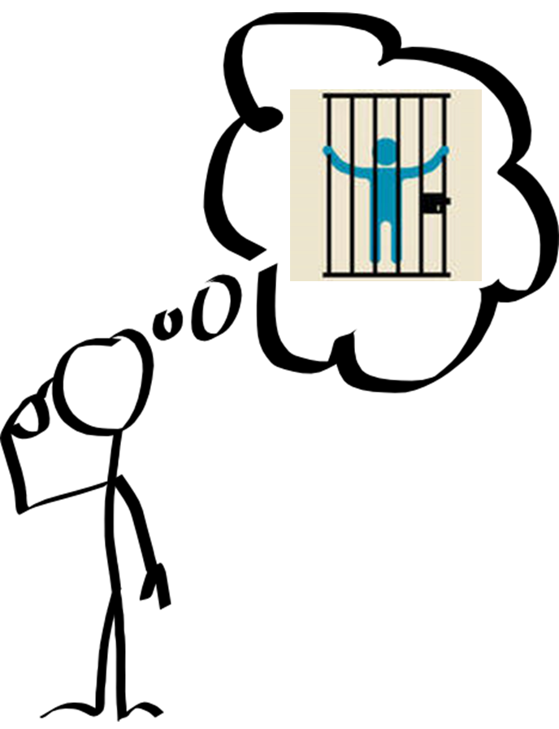
- 分享：上次至今的體會與感受

- 了解苦毒與創傷
苦毒是由於創傷積壓未得解決，源於上帝是公義，對方不義害你太深，你代上帝伸張正義，絕不放過這樣邪惡的人。不饒恕變成牢獄囚禁對方，也是囚禁自己。所以創傷繼續成怨恨，積怨成苦毒苦害自己。
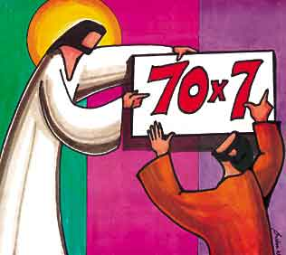
耶穌說：「我對你說，不是到七次，乃是到七十個七次。…」(太十八22)耶穌講出要對傷害者無限的饒恕，因為天父安著祂的慈愛，已經無限的饒恕我們。你能釋放對方也是釋放自己。

- 心靈創傷的影響/處理

- 歷史創傷的醫治
- 個人見證 (最好是有關創傷的見證)
- 弗四30-32, 給予簡單解釋及對創傷一些簡單教導
- 唱詩：最好唱主愛的歌, 重唱, 讓主的愛進入心靈深處,最後默唱。
- 禱告：心中向主呼求，求祂同在，及寶血遮蓋，請主靈導引進入創傷的禱告中。
- 等候：參考資料的三個階段, 只處理一歷史事件除非這歷史事件有延續性影響。
- 分享解困：主耶穌明白一切，饒恕是意志的決定,可自己再禱告。
- 感恩禱告：1感謝主的拯救, 2求主的愛充滿, 3將自己奉獻主

- 分享與祝福
- 分享過程中的感受
神給我們什麼應許？請背誦自選的三句或四句。
- 祝福 C. 下次約會

使痛苦受傷事件得醫治的禱告 (只是一個方法供參考)

人的記憶，容易記得受傷和痛苦的一面，這是另一種往事的記憶，由於它們未被醫治，往往使我們的心靈時時隱隱作痛，對我們今日的生活和未來事情的抉擇不時產生危害的力量，激起了多少怨恨、敵意、恐懼和憂戚。這些負面的感受不時攔阻人與人之間的正常關係，使彼此之間的友誼失去了愛的熱情。我們與神的關係也從此蒙上陰影，以致心言路結。從此，我們的人格就無法向成熟之途前進。
所以，我們必須徹底面對過往的創傷，藉主耶穌完全的救贖，徹底得釋放和醫治。
第一階段
- 先使自己進入深度的寧靜中
- 意識聖靈的臨在，協助你進入這種禱告。
- 讓聖靈在你腦海中浮升一件曾使你感到痛苦難堪、憂傷或恐懼的事件。
- 讓事件能仔細地在你記憶中展現，讓每一個細節充份發展。留心每一個與事件有關的人物，他們的態度，以及你的感受。
- 體驗整件事對你的影響的深度，特別留意每一份痛苦、仇恨、恐懼、自卑、委屈等感受。直至事件的發展自然消失。倘若聖靈沒有主動喚起你的回憶，你也可以主動回到過往的創傷事件中。

第二階段
- 意識及想像耶穌的臨在，然後邀請耶穌與你重溫這件事。
- 與主再回到第一階段的事件中，重溫一遍。請主耶穌體驗你的心情和感受。
- 在感到受刺傷的地方，求祂醫治。在感到恐懼和委屈的地方，求祂釋放。在憤怨、仇恨的地方，求祂加力給你，寬恕每一個傷害你的人，直到整件事完結為止。
- 倘若你不能意識到主的同在，仍然可以藉信心去做。因為主實在無處不在，祂的眼目眷顧每一個屬祂的人，但請你盡量想像祂的臨在。在重溫舊事禱告的過程中，遇上對事件為何發生等不明白的地方，你可以向主發問。但倘若沒有答覆，就說明你暫時不必明白，可以跳過而繼續重溫下去，不應停頓。

第三階段
- 再回到事件的起頭，作第三次的重溫，目的是量度一下你被醫治的情況。
- 醫治的意義
醫治的情況各人不同，視乎個人受傷的程度以及向主開放的程度。在這個階段中，事件的重現可能與原來的事實和過程出現不一致的情形。遇到這個情形，請不用驚慌，這種情形正顯示你心中主觀的歷史起了新的變化，也就是說：「你已經得了醫治和釋放，」人的記憶是有選擇性的，即使同一件事發生，在場的人會按個人的主觀體驗而保留了不同的印象，這就是「主觀歷史」。由於主的親臨以及醫治，為你的人生重新評價，所以，出現在這個階段的歷史會與原來的事實有不符的現象。但要記住，重溫舊事禱告只是改變你心中主觀的歷史，因為客觀的事實是不可能改變的。
- 環境恨怨的問題
在醫治創傷告的重溫舊事中，最重要的是消解怨恨。一切的仇恨都與神的本性相對抗。神就是愛，一切的怨恨都會攔阻我們得到神的愛和醫治。所以，我們必須學會寬恕。懷怨不但不能解決事情，還會侵蝕我們的人格。神沒有給我們報復的權利，神將這個權保留在祂手上，因為「伸寃在主，主必報應」羅十二19。神卻給人寬恕和愛的權利；「愛你的仇敵，為那逼迫你們的禱告」(太五44)。所以，我們必須將仇恨交出來，讓主接管。中國人在這方面最感困難，因為以牙還牙的意識充滿了我們的文化。因此，我們需要透過下面的操練，協助那些在寬恕上感到困難的人。
由黎汝佳、黎昇輝、羅杰才《進深禱告的操練》台灣大光1985

